**Infos course Sprint**

**Samedi 21 novembre 2015**

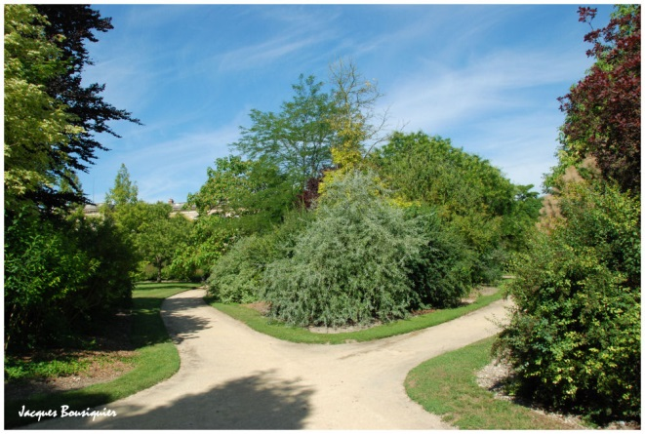 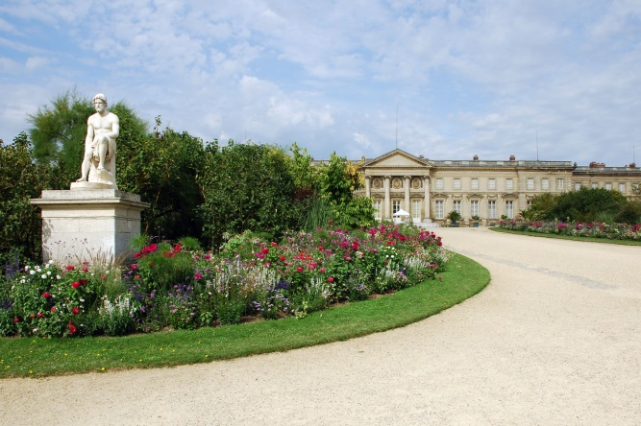

**Cartes et accueil**

* Cartes : relevés 2013 mis à jour octobre 2015, échelle 1/4000, équidistance 2,5 m
* Fléchage : Jonction RN 31 et D130 sortie Est de Compiègne
* Accueil : à partir de 12h00 Stade Paul Cosyns (jonction avenue de l’Armistice et rue Robida)
* Liaison accueil/départ : 10 min en marchant
* Départs : à partir de 14h00 - Appel à H-5. Dernier départ : 16h
* Fermeture des circuits imposée par convention Parc du Palais : 16h30
* Terrain : Zone de parc

**CO sprint pour tous**

**Licenciés ou non, enfants, jeunes, familles, adultes**

* Circuit A : 3 km → H 20-21-35 Circuits non licenciés
* Circuit B : 2,4 km → H 18, 40, 45, D20, D21 **Initiation Orange long : 3,5 km**
* Circuit B Bis : 2,4 km → H16, 50, 55, D18, 35, 40, **Initiation Orange long : 1,6 km**
* Circuit C : 2,4 km → H60 et +, D 45, D50, D 55
* Circuit D : 1.8 km → H 14 , D 16 , D 60et +
* Circuit E : 1.6 km → D 14 , H/D12 , **Dénivelés négligeables pour tous les circuits**
* Circuit F : 1.3 km → H/D10

**Inscriptions et paiements**

[**Inscriptions sur le site FFCO pour les licenciés**](http://licences.ffcorientation.fr/inscriptions/539/) ou [pré-inscriptions pour les non-licenciés](http://opicardie.e-monsite.com/contact/s-incrire-non-licencies.html) jusqu'au 16 novembre (possibilité de s'inscrire sur place dans la limite des cartes disponibles).

**Tarifs licenciés** :  
                    Pour la course : 6 € (19 ans et +), 4 € (18 ans et moins)

**Tarifs Non licenciés**

  Pour la course : 7 € (19 ans et +), 5 € (18 ans et moins)

                        Paiement : à l'ordre du CDOCO 60